PRAKTIKUM SISTEM OPERASI

MODUL VII
(SEMAPHONE)



Oleh:

(Tsaqif Hisyam Saputra) (23111042024)

PROGRAM STUDI S1 REKAYASA PERANGKAT LUNAK
DIREKTORAT KAMPUS PURWOKERTO
UNIVERSITAS TELKOM
2026
Jurnal Praktikum
Sistem Operasi Modul 7: Semaphore
Tujuan:
1. Mahasiswa mampu mengimplementasikan semaphore dengan benar

Catatan:
- Praktikan wajib untuk screenshot setiap langkah yang dikerjakan hingga tampilan output akhir
- Untuk soal source code, kumpulkan SS-nya saja
- Praktikan wajib untuk melakukan screenshot lengkap dengan nama root. Contoh: root@username
- Berikan identitas nama - nim dalam bentuk comment di Source Code
- Harap kerjakan secara mandiri, jika tidak paham silahkan bertanya kepada Asisten Praktikum masing-masing. Dilarang mengcopy jawaban dan source code dari teman!

Jurnal

- [50 poin] Buatlah 3 buah proses yaitu P1, P2 dan P3. P1 selalu menampilkan “kwak”, P2 selalu menampilkan “kwik”, P3 selalu menampilkan “kwek”. Menggunakan 3 proses tersebut dan beberapa buah semaphore, buatlah program yang dapat menampilkan:
Kwak
Kwik
Kwek
Kwak
Kwik
Kwek
…

- [50 poin] Buatlah proses bernama produser yang memproduksi bilangan 1-1000. Buatlah proses bernama konsumer yang akan menampilkan nilai yang diproduksi oleh produser. Gunakan semaphore! Produser memproduksi nilai 1
Konsumer menampilkan nilai 1 Produser memproduksi nilai 2 Konsumer menampilkan nilai 2
….
Produser memproduksi nilai 1000
Konsumer menampilkan nilai 1000

Catatan: harus menggunakan semaphore, proses konkuren, tidak boleh hanya 1 proses dan hanya menggunakan while loop kemudian print.

JAWAB:
- Sinkronisasi Tiga Proses (Kwak, Kwik, Kwek)
Tujuannya adalah memastikan urutan output selalu berurutan: P1 -> P2 -> P3 secara berulang.

Logika Semaphore (Signaling Pattern)
Kita menggunakan 3 semaphore untuk saling memicu (signaling).
- s1: Inisiasi 1 (Agar P1 jalan pertama kali).
- s2: Inisiasi 0 (Menunggu P1 selesai).
- s3: Inisiasi 0 (Menunggu P2 selesai).
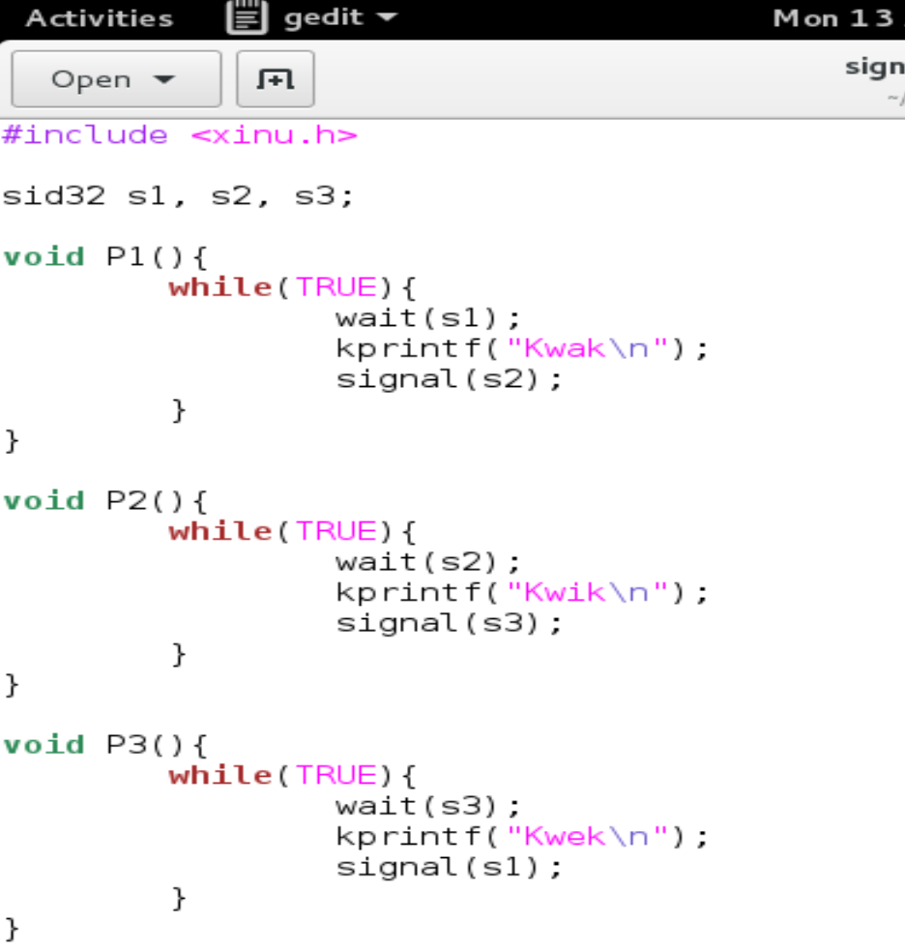
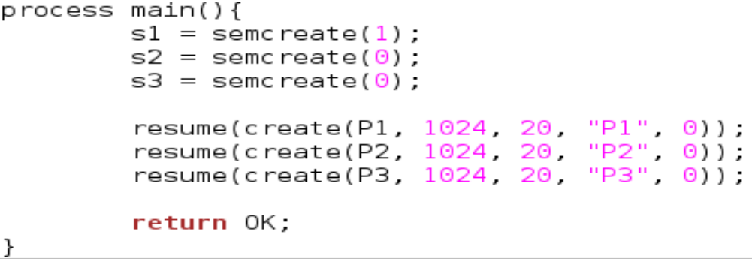
Dimasukkan juga ke dalam xinu/system/main.c
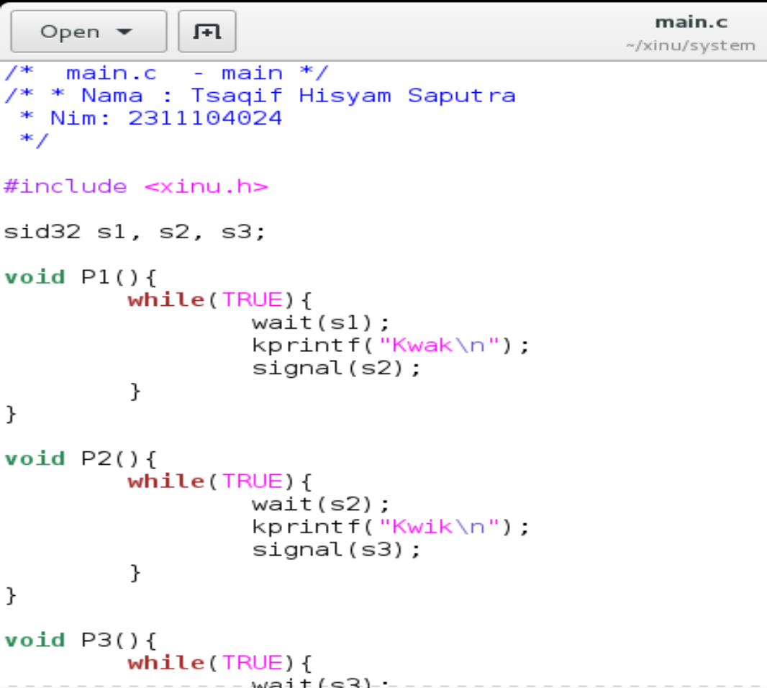
Hasilnya setelah masuk sudo minicom:
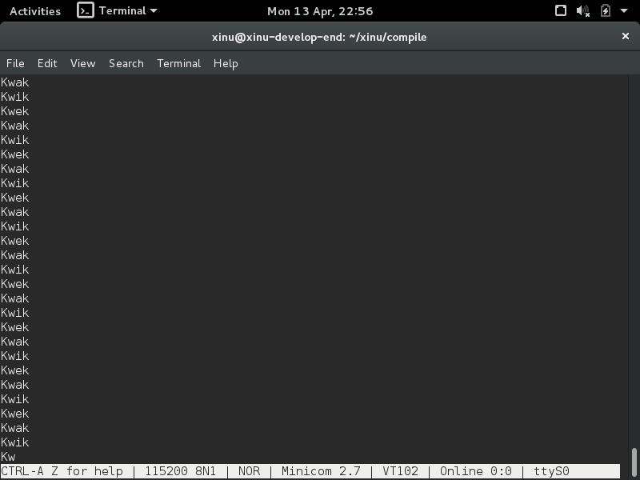
- Produser – Konsumer
Tujuannya adalah sinkronisasi antara satu proses yang memproduksi angka dan satu proses yang menampilkan angka tersebut agar tidak ada angka yang terlewat atau tercetak dua kali.
Logika Semaphore
Sesuai hint, kita menggunakan 1 Mutex dan 2 Semaphore:
- mutex: Inisiasi 1 (Melindungi variabel bersama n).
- can_produce: Inisiasi 1 (Produser boleh mulai).
- can_consume: Inisiasi 0 (Konsumer harus menunggu data).

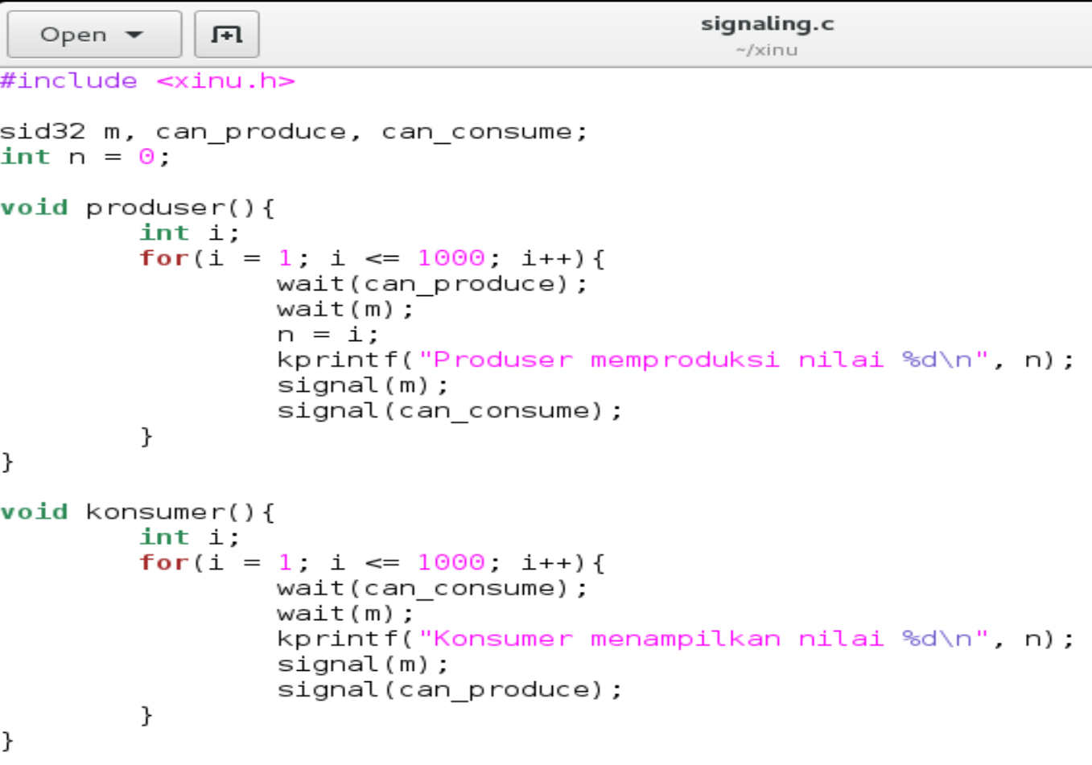
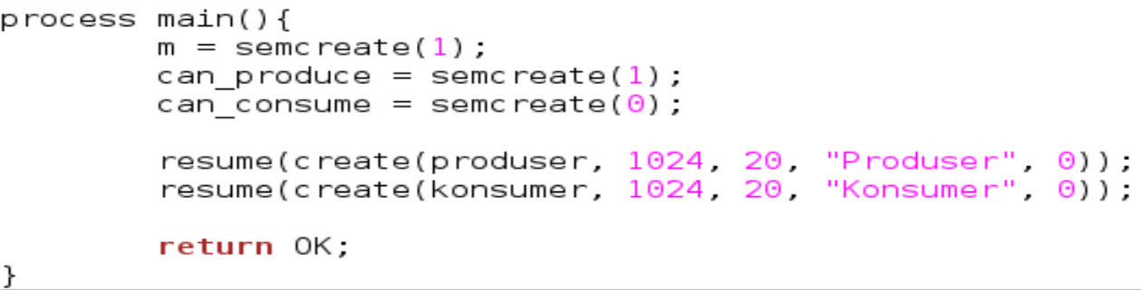
Masukkan juga ke dalam xinu/system/main.c
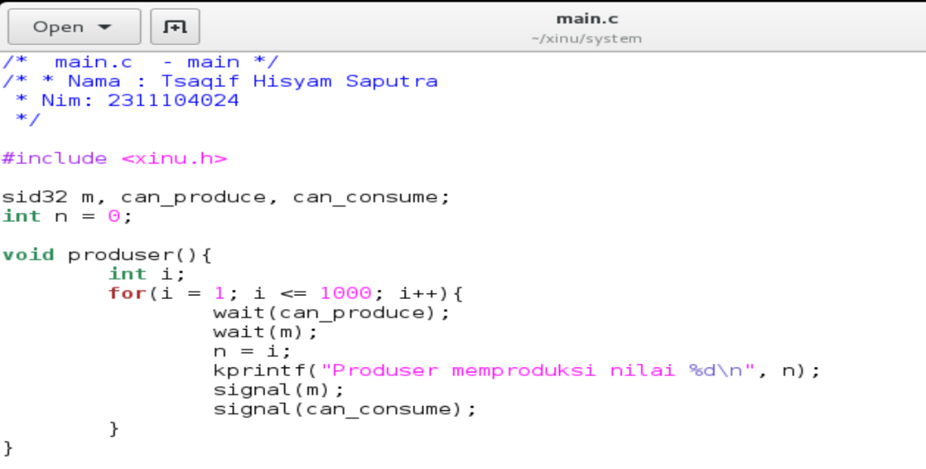
Hasilnya setelah masuk sudo minicom:
